**Activité de maths FPT**

**Les circulaires** 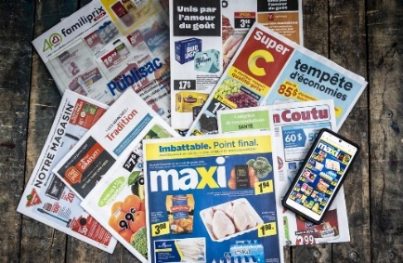 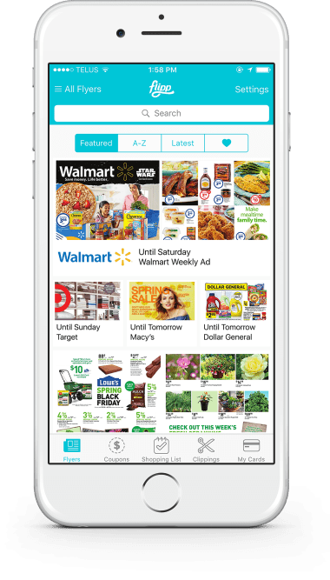

Utilise une circulaire papier, l’application  ou le site [www.circulaire.com](http://www.circulaire.com) sur ton téléphone ou sur ton iPad. Trouve les informations demandées. Indique le nom de l’article et le prix de la circulaire.

Nom du magasin : _____________________

Semaine du : __________________________

Y en a-t-il un près de chez toi ? oui  non

Donne le trajet pour s’y rendre à partir de chez toi :

|  |
| --- |
|  |
|  |
|  |
|  |

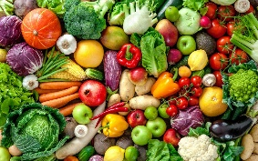 Cherche un légume qui est en spécial cette semaine.

|  |  |
| --- | --- |
| Légume | Prix |
|  |  |

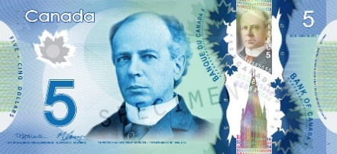Trouve deux aliments dans la circulaire d’épicerie qui coûtent **moins de 5, 00 $ chacun**.

|  |  |
| --- | --- |
| Aliments | Prix |
|  |  |
|  |  |

Trouve deux articles dans la circulaire qui coûtent **plus que 10, 00 $ chacun.**  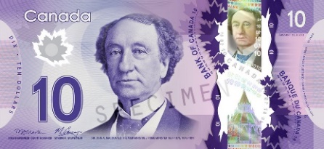

|  |  |
| --- | --- |
| Aliments | Prix |
|  |  |
|  |  |



Trouve un article de pharmacie et donne son prix.

|  |  |
| --- | --- |
| Article | Prix |
|  |  |

Quelle sorte de pain du commerce est en spécial ? Indique son prix.

|  |  |
| --- | --- |
| Marque de commerce | Prix |
| Gadoua |  |
| Villagio |  |
| POM |  |
| Autre : |  |

Trouve un article qui est non-taxable.

|  |  |
| --- | --- |
| Article non taxable | Prix |
|  |  |

Trouve un item qui est réduit ou gratuit à l’achat de 2 ou 3 articles.  

|  |  |
| --- | --- |
| Article réduit ou gratuit | Prix |
|  |  |

Tu as un budget de 20, 00 $ 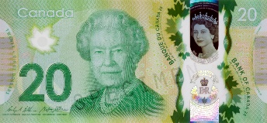pour faire des achats. Écris les aliments ou articles que tu pourrais acheter avec le 20$. N’oublie pas de calculer les taxes.

|  |  |
| --- | --- |
| Aliments/articles | Prix |
|  |  |
|  |  |
|  |  |
|  |  |
|  |  |
| Total avec les taxes : |  |

Bonne épicerie ! 